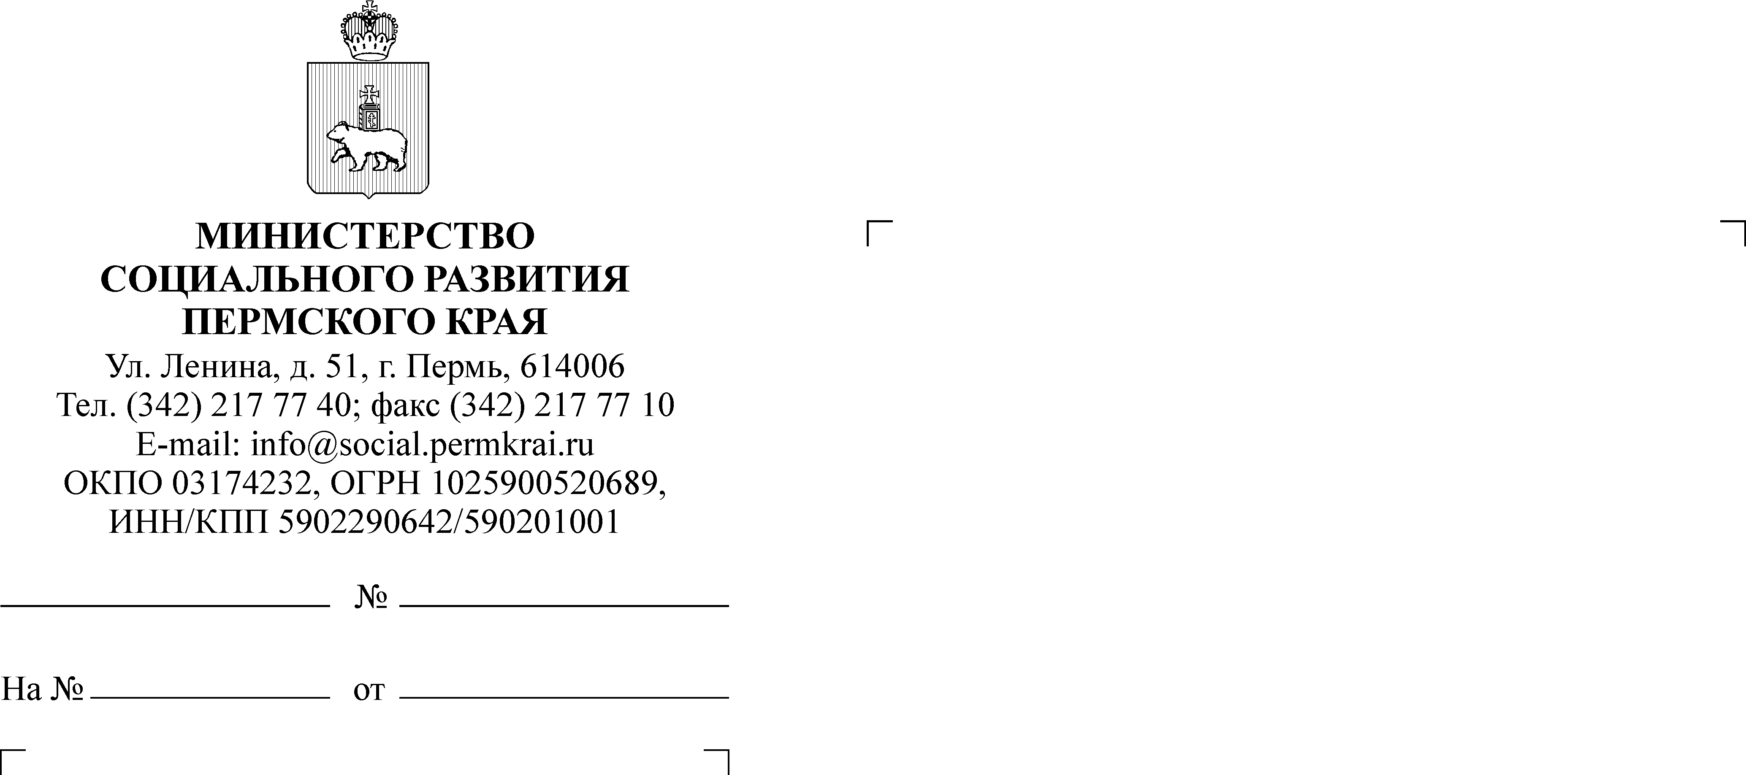

Министерство образования и науки Пермского края

Начальникам Территориальных управлений Министерства социального развития Пермского края

Главам администраций муниципальных районов (городских округов) Пермского края

Иванова Татьяна Анатольевна
240 46 72
20.12.2019
СЭД-33-05-54-2142
Об оказании содействия в информировании населения
Уважаемые коллеги!

Направляем Вам письмо Министерства просвещения Российской Федерации от 6 декабря 2019 г. № ТС-3114/07 об оказании содействия
в информировании населения и уполномоченных ведомств, занимающихся вопросами защиты прав и интересов детей, о том, что по вопросам, связанным
с незаконным перемещением детей и их возвращением в государство постоянного места проживания, установления места нахождения несовершеннолетнего
на территории иностранного государства, принятия срочных мер защиты
в отношении несовершеннолетних, гражданам в первую очередь надлежит обращаться в Минпросвещения России как Центральный орган по Гаагским Конвенциям для дальнейшего оказания им правовой помощи.
В целях информирования населения по вопросам незаконного перемещения или удержания детей на территории иностранного государства, просим разместить на Ваших официальных сайтах, а также на информационных стендах памятки (прилагаются).

Приложение: на 4 л. в 1 экз.

Министр П.С. Фокин

